20 MAJA

SELEKTYWNE
(worki żółte, zielone, niebieskie)

BIO ODPADY
(kuchenne)
21
18
18
22
20
10 , 19
3 , 14
12 , 21
17
21
19
14

12
4
4
13
11
10
3
12
9
7
4
3

Odpady wielkogabarytowe będą odbierane w dniu:
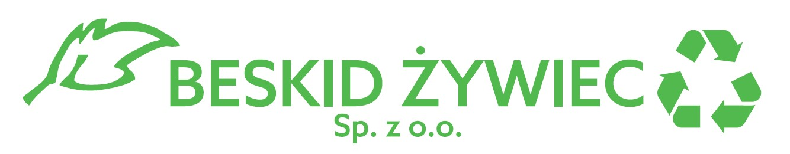



POPIÓŁ
(czarny pojemnik)

Odpady ZMIESZANE
(worki czarne)
STYCZEŃ
LUTY
MARZEC
KWIECIEŃ
MAJ
CZERWIEC
LIPIEC
SIERPIEŃ
WRZESIEŃ
PAŹDZIERNIK
LISTOPAD
GRUDZIEŃ

21
18
18
22
-
19
-
21
-
21
19
14

12
4
4
13
11
10
3
12
9
7
4
3

GILOWICE 3
KRAKOWSKA (prawa i lewa strona), KRĘTA, PLAC 3-go MAJA,
PLAC BANKOWY
HARMONOGRAM WYWOZU ODPADÓW KOMUNALNYCH, SUROWCÓW ORAZ POPIOŁU DLA GMINY GILOWICE
W ROKU 2026

